Műszaki Leírás
Déli Klinikapark – Energiablokk project tervezése
WEBRA pályázat

Tisztelt Pályázók!
A Déli Klinikaparkban az elkövetkező esztendőkben komoly fejlesztések indulnak, és a meglévő elektromos hálózat az újonnan épülő tömbök és a jövőbeli fejlesztések biztosítására jelentős fejlesztésre szorul.

Helyszín leírása, fejlesztési területek:
Az Energiablokk fejlesztési helyszíne a Déli Klinikaparkban található, telepítendő létesítményei a Gyermekklinika (GYK), a Fül-Orr-Gége (FOG) Klinika területére fognak esni.
A Gyermekklinika tömb épület két oldalán egy-egy 4 szintes épületszárnnyal bővül, Pszichiátria (PSZI) és Sürgősségi Betegellátó Osztály (SBO). Az SBO épületszárny építési területén elbontásra, áttelepítésre kerül az ún. Anyagcsere labor, valamint az ugyanitt elhelyezkedő GYK transzformátornak is mozdulnia kel, ez is átkerül új helyre az Energiablokkba.
Az SBO és PSZI épületszárnyak számára, valamint a jövőbeli fejlesztési igények kiszolgálására a Cserepes sori teherelosztótól 10KV-os KÖF kábellel még 2 db 2.5MVA-es transzformátor telepítése kerül az Energiablokk transzformátorházába.

Tervezési feladat leírása főbb vonatkozásokban:
Az energiablokk két új elektromos erőátviteli rendszereket befogadó épület kialakítását kívánja.

1.Transzformátorház: Egyedi tervezésű épített transzformátorház tervezése, kb. 200m2, benne kialakítandó helyiségek:2db 2.5MVA transzformátor, 1 db áthelyezett GYK Klinika transzformátor, 2 db 360 KVA aggregátor, KÖF kapcsoló és KIF elosztó helyiségek. Helyszíne kijelölt, egyeztetett, telepítése biztosított.

2. Szekunder kapcsoló épület: Egyedi tervezésű kb. 100m2 alapterületű épített létesítmény, amely a GYK tűztablójáról vezérelve látja el energiával a GYK és PSZI új épületszárnyak különálló tűzszakaszait hálózati és szünetmentes energiával. A szekunder kapcsoló épület belső KIF hálózata nem tárgya az energiablokk projektnek, az a GYK+PSZI elektromos tervező tervezési terjedelmébe tartozik, csak ez erőátviteli megtáplálás kiépítése a feladat a transzformátorház felől.

Az Energiablokk tervezési project feladata, tervezési határa:

- NKM Áramszolgáltató a Cserepes sorról az Energiablokk trafóházához kihúzandó 10 KV-os hálózati kábel szolgáltatói teljes szolgáltatói egyeztetése, tervezése, ügyintézése (2x2.5MVA energiaigény előzetes igény bejelentése megtörtént, előzetes szolgáltatói tájékoztatás, elvi hozzájárulás megtörtént.) - KÖF szakági elektromos tervező
- Energiablokk transzformátorházának 2 db 2.5 MVA és az áthelyezett Gyermekklinika 1MVA transzformátorának, Generátoros segédüzemének KÖF, KIF hálózatának tervezése, áthelyezett GYK transzformátor áramköreinek az Energiablokk transzformátorházához történő meghosszabbítása , energiaellátás – KÖF, KIF szakági elektromos tervező
- Energiablokk és Szekunder kapcsoló épület kiviteli tervének elkészítése –teljeskörű hatósági ügyintézéssel - építész szakági tervező
- Kábelalagút kivitelei terveinek elkészítése kb.130 m hosszan (Energiablokk és Szekunder elosztó között (kb.40 méter), valamint a Szekunder elosztó és az új épületszárnyak (SBO és PSZI,) későbbi ütemben a főépület régi két szárnyához kapcsolódóan (kb. 90 méter).- közmű szakági tervező

Pályázók szükséges referenciái:

- Középfeszültségű energiaátviteli rendszerek tervezésében jártasság , referenciák megnevezésével
- Tervezői alkalmassági nyilatkozatok az összes érintett szakági tervezőre vonatkozóan.
Helyszín vázlatrajz:
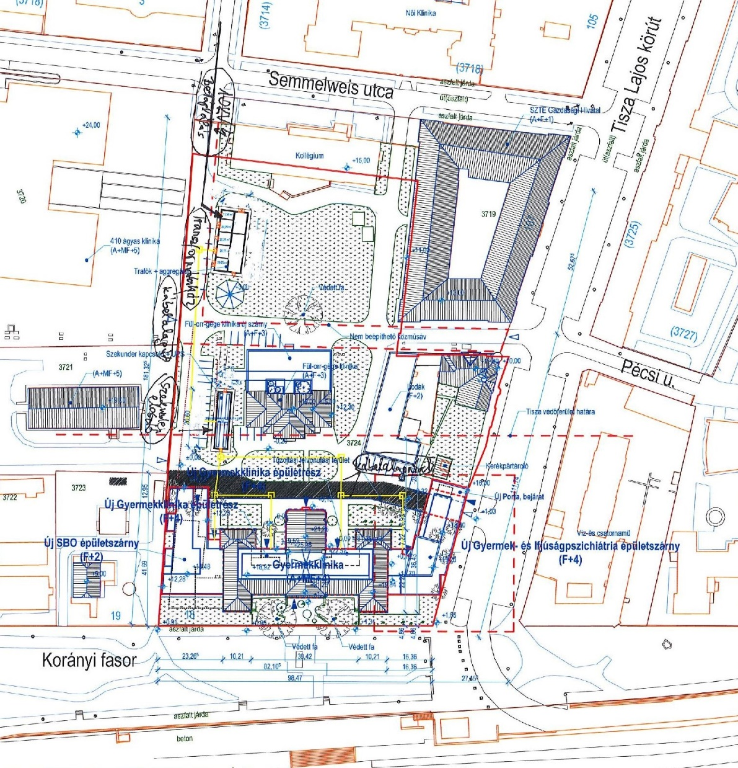
Szerkesztette: Dobó Gábor
2019.09.24.

